Мастер-класс по рисованию цветов отпечатками лука.
Для детей 4-5 лет
Материал: бумага офисная цветная, кисти, гуашь, головки репчатого лука.
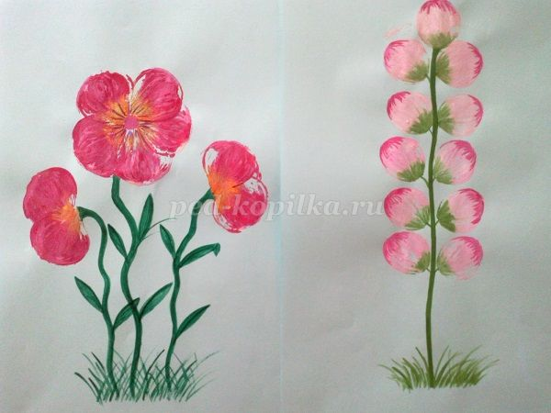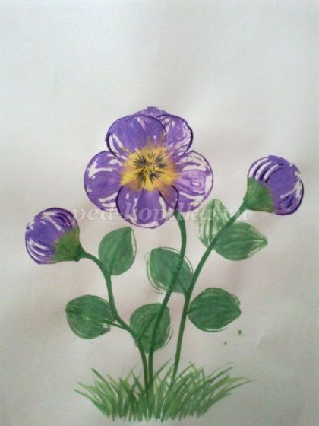

Ход работы.
Берём луковицу средней величины, режим пополам, вдоль. Краску непосредственно наносим на срез лука.
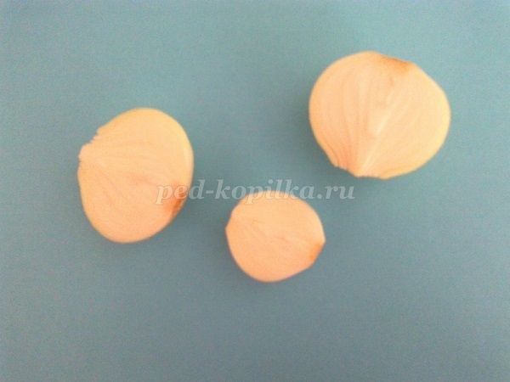
Ставим отпечатки лука на лист бумаги. Но сначала проверяем отпечаток на отдельном листе, до получения нужного оттиска. Цвет краски для цветов выбираем любой, по вашему вкусу и фантазии. Можно наносить краску на срез лука, сочетая цвета.
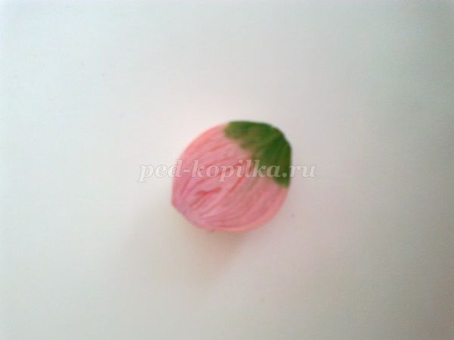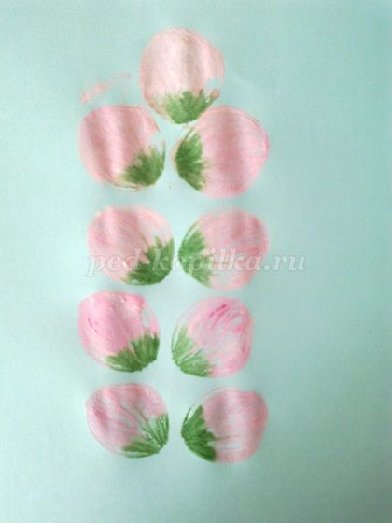

Рисуем стебель необычного цветка.
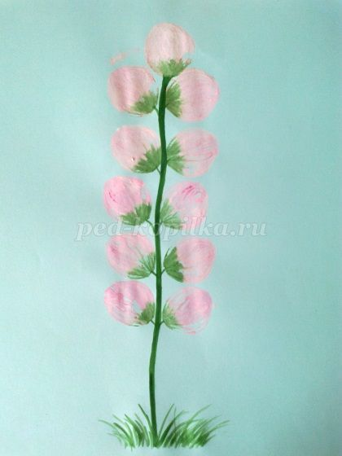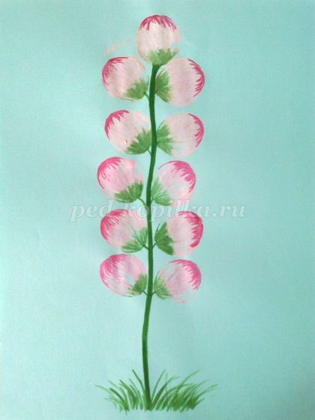
Наносим с помощью кисти краску на срез лука, сочетая два цвета - белый и оранжевый. Рисуем отпечатками цветы.
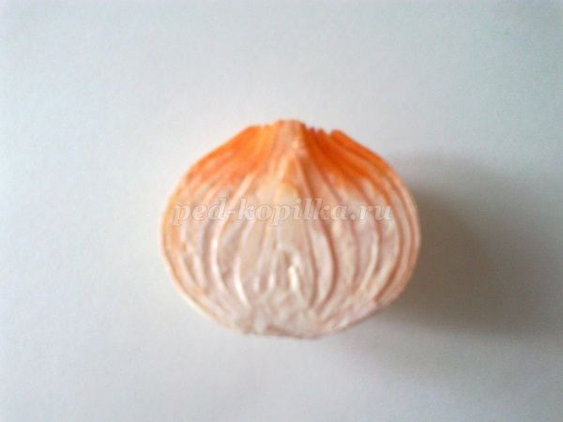

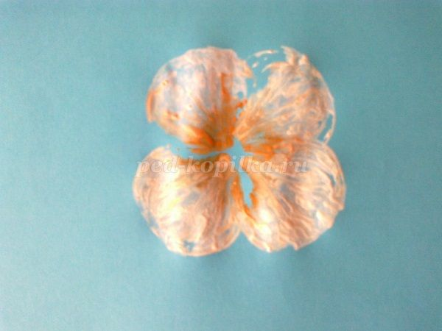
Какие цветы могут получиться, также всё зависит от вашей фантазии.
У меня получились вот такие.

